Práctica - Desplegando el Servidor Apache en Docker (ENUNCIADO Y ENTREGA).

En esta práctica vamos a crear un contenedor que incluya un servidor Apache en funcionamiento a partir de una imagen pública, modificar el contenido del contenedor

1. Crea el contenedor Apache a partir de la imagen bitnami/apache:

Opción 1: Con mapeo de puertos manual

docker run -d -p 80:8080 -p 443:8443 --name=apache-TUNOMBRE bitnami/apache



Opción 2: Con mapeo de puertos aleatorio

docker run -d -P --name=apache-TUNOMBRE bitnami/apache

2. Comprueba que los puertos de escucha de Apache se han mapeado correctamente. ¿En qué puertos de red está escuchando el servidor Web Apache?

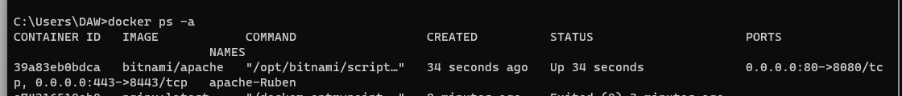

docker ps -a

3. Comprueba con el navegador Web si el Servidor Apache está funcionando para http y https.



4. Modifica la página inicial del contenedor Apache para que muestre tu propia página en html:

Primero busca en la carpeta raíz de Apache (el DocumentRoot) ejecutanto un terminal en el contenedor:

docker exec -it apache-TUNOMBRE /bin/bash

Muestra el contenido del fichero index.html usando el terminal  (cat index.html)

Una vez que sabes la ruta del fichero, escribe exit para salir del terminal.

Para copiar un fichero en el contenedor se usa este tipo de comando:

docker cp index.html apache-TUNOMBRE:rutacompletadelfichero/index.html

5. Comprueba con el navegador Web que la página principal se ha modificado correctamente